Erős vár a mi Istenünk!
Igei köszöntés
Szeretteim, szeressük egymást, mert a szeretet Istentől van, és aki szeret, az Istentől született, és ismeri Istent; aki pedig nem szeret, az nem ismerte meg Istent, mert Isten szeretet.
(1Jn 4, 7-8)
Szeretet, love, liebe, amore, amar, amour, láska, rakkaus, ái, aroha, agapé… annyi szép szavunk van a „szeretet”-re és nagyjából ennyire túl is tudjuk bonyolítani. Keressük, hogy kit, miért, hogyan szerethetünk, sőt még akár a mikorra is rákérdezünk. Szinte elveszítjük a szeretet egyszerűségét, tisztaságát, valódiságát így. Épp úgy tesszük nyakatekertté, művivé, ahogyan folyvást kérdezgetjük: „Kicsoda Isten?”, „Mit vár tőlem Isten?”, „Hogyan ismerhetném meg Istent?”, - pedig egyikben sincs semmi bonyolult, semmi, amihez diploma kellene!
„Isten szeretet” – te pedig istenképű vagy, azaz valójában beléd kódolt a válasz. Te Isten szeretett gyermeke vagy, azaz olyan, aki elválaszthatatlanul kapcsolódik Istenhez, a Szeretethez, az Ő hűsége, az Ő szeretete, Krisztus által. Te ismered a szeretetet, így pedig ismerheted az igazi, nagy betűs Szeretetet is. Ehhez maradj hűséges! Ne játszd az értetlent, hanem éld meg a krisztusi szeretet valóságát és természetességét, az istenképűségedet! Ámen!
Tájékoztatás az állandó alkalmakról
- Vasárnap 10:00 Istentisztelet.
Minden hónap első vasárnapján úrvacsorai istentisztelet. Minden hónap utolsó vasárnapján köszöntjük az adott hónapban születésnapjukat ünneplőket.
- Vasárnap kéthetente 14:00 Cserkészet
Vasárnap havonta 15:00 Családos Istentisztelet
Vasárnap havonta 10:00 Gyermek Hittan az Istentisztelet alatt
- Vasárnapi Közösségi Est - NFL meccs nézés – 19:00-tól kötetlen havi alkalom
- Hétfő Szabadnap
- Szerda 14:00 – 18:00 Hivatali idő és 16:00 – 18:00 Pénztárosi fogadóóra
- Szerda 18:00 Bibliaóra
- Csütörtök (hónap 3.) 18:00 Presbiteri ülés
- Péntek 17:00 Szerepjáték Hittan (hónap 1.) /
Gyermekeknek Keresztény Jelenlét az Online Térben (hónap 3.) /
Szenioroknak Keresztény Jelenlét az Online Térben (hónap 4.)
- Pénteken két hetente 18:00 Konfirmációi óra (hónap 1. és 3.)
- Látogatások Kedd és Péntek 18:00 – 21:00 (Egyeztetés szerint más időpontban is lehetséges.)
Kiemelt Programjaink Szeptembertől Január végéig
Szeptember:
- 4. 18:00 Püspök választási Fórum (Bp. MEÖT Székház és Online)
Gyülekezeti Teremből közös megtekintés
- 7. 10:00 Tanévnyitó Úrvacsorai istentisztelet
- 8. Állandó Programok indulása
- 18. 18:00 Presbiteri ülés
- 20. Találkozó Veled – Északi Kerületi Missziói Nap (Salgótarján)
- 21. 15:00 VaCsI – Varázslatos Családos Istentisztelet
- 27. Konfirmandusok Országos Találkozója (Bp.)
- 28. Gyermek Foglalkozás az istentisztelet alatt
- 28. 19:00 Közösségi Est - NFL meccs nézés
Október:
- szept. 29. – okt. 5. Teremtés Ünnepe Hét – Tematizált Csendséta a Gyülekezeteben
- 2. 18:00 Püspök választási Fórum (Nyíregyháza és Online)
Gyülekezeti Teremből közös megtekintés
- 4. Lóczy Tibor felvidéki lelkész és gyülekezeti tagjaival közös gyülekezeti nap
- 5. 10:00 Őszi Hálaadó Úrvacsorai istentisztelet
- 9-11. 72 óra kompromisszum nélkül (Helyi Program 10-én 16:30-tól)
- 11. Országos Evangelizáció Budapest – Bp. Deák Téri Evangélikus Templom
- 12. Gyermek Foglalkozás az istentisztelet alatt
- 16. 18:00 Presbiteri ülés
- 19. 15:00 VaCsI – Varázslatos Családos Istentisztelet
- 25. 09:00 Temető Takarítás
- 26. 19:00 Közösségi Est - NFL meccs nézés
- 27-30. Lelkészi Szabadság
- 31. 18:00 Reformáció ünnepi istentisztelet
(Maglód, Gyömrő, Monor, Péteri gyülekezetei együtt)

November:
- 1. 15:00 Temetői istentisztelet
- 2. 10:00 Úrvacsorai istentisztelet
- 9. Gyermek Foglalkozás az istentisztelet alatt
- 9. 16:00 Péteri film vetítése a Gyülekezeti Teremben
- 16. 15:00 VaCsI – Varázslatos Családos Istentisztelet
- 20. Presbiteri ülés
- 29. 09:00 Adventi Kézműves Családos Délelőtt
- 30. 10:00 Advent 1. vasárnapja – Gyertyagyújtás
- 30. 19:00 Közösségi Est - NFL meccs nézés
December:
- 7. Advent 2. vasárnapja – Úrvacsorai Istentisztelet – Gyertyagyújtás
- 14. Advent 3. vasárnapja – Gyertyagyújtás
Istentisztelet és Gyertyagyújtás a Gyermekek szolgálatával
- 18. 18:00 Presbiteri ülés
- 21. Advent 4. vasárnapja – Gyertyagyújtás
- 21. Délután - Mindenki Karácsonya
- 24. 16:00 Szentesti műsor
- 25 - 26. 10:00 Karácsonyi ünnepi úrvacsorai istentiszteletek
- 28. Karácsony ünnepe utáni vasárnapi istentisztelet
- 31. 17:00 Óév Esti Istentisztelet
Január:
- 1. 10:00 Újévi Úrvacsorai istentisztelet
- 4. Vízkereszt ünnepi úrvacsorai istentisztelet
- 4. 19:00 Közösségi Est - NFL meccs nézés
- 5 – 10. Lelkészi Szabadság
- 11. Gyermek Foglalkozás az istentisztelet alatt
- 15. 18:00 Presbiteri ülés
- 18. 15:00 VaCsI – Varázslatos Családos Istentisztelet
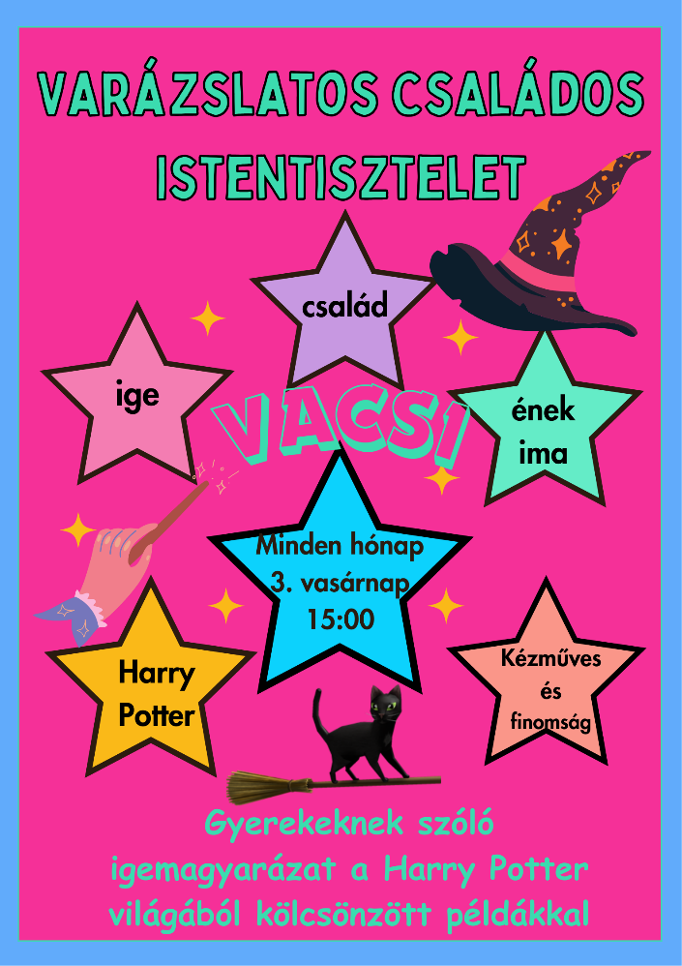

- 18 – 25. Ökumenikus Imahét

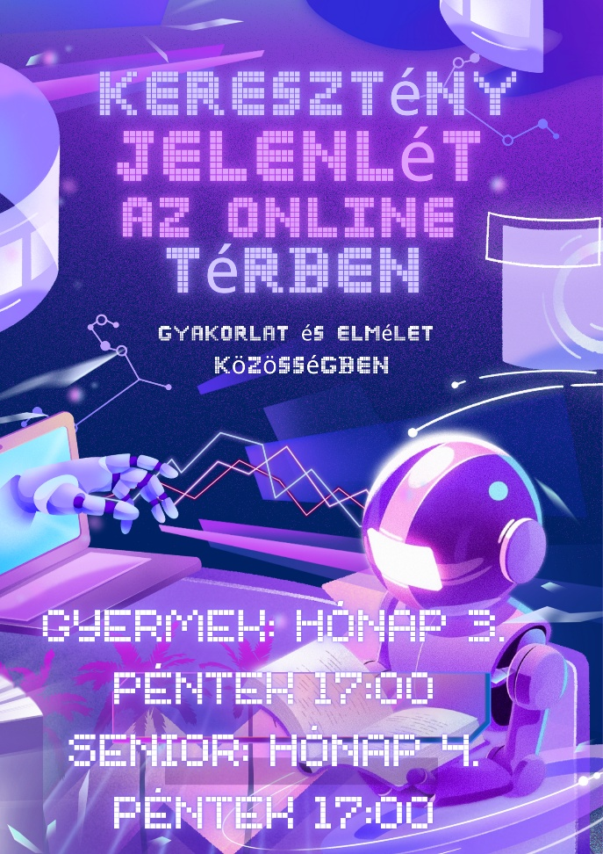


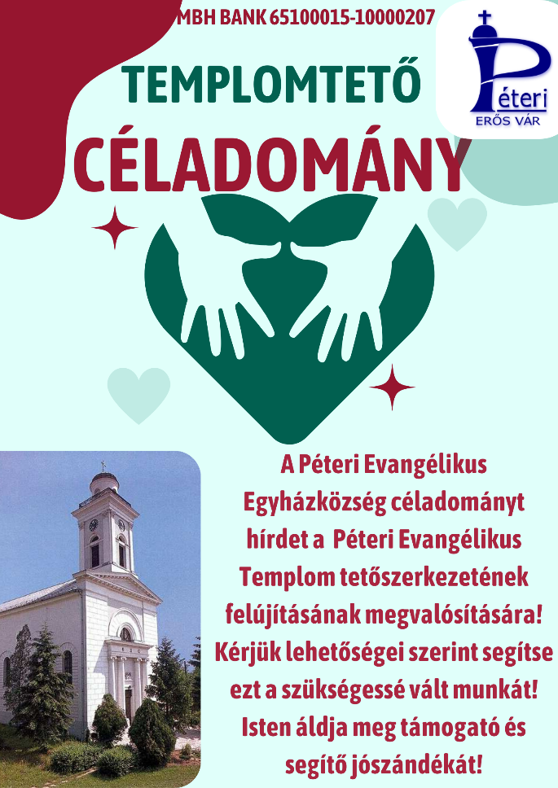


Céladomány a Templomtető felújítására
Évek óta ismert probléma, hogy a templomtető szerkezete egyre rosszabb állapotban van, mára pedig egyértelművé vált, hogy elkerülhetetlenné vált részben cseréje, részben felújítása és megerősítése. Hosszú előkészítő folyamatok után az egyházközség két pályázata is pozitív elbírálást kapott, így jelenleg 45 000 000 Ft már rendelkezésre áll, valamint egy egyházi pályázaton további 15 000 000 Ft-ot remélünk. Ez az összeg már reális kiindulás lehet, de még mindig nem fedi a teljes költséget. Próbálunk tehát tovább haladni és még több háttérmunkát beletenni, hogy megvalósulhasson a remélt cél. Ehhez azonban nagy szükségünk lesz az összefogásra, azaz, hogy ki-ki, amivel teheti, segítse a templomtető ügyét. Bármekkora összeg, vagy más irányú felajánlás nagy segítséget jelenthet, így kérjük a közösséget, hogy mutassa meg erejét!
Számlaszámunk: MBH Bank 65100015-10000207
„Te pedig amikor adományt adsz, ne tudja a bal kezed, mit tesz a jobb, hogy adakozásod rejtve maradjon; és majd a te Atyád, aki látja a rejtett dolgokat, megjutalmaz téged.” (Mt 6, 3-4)

Szeretettel ajánljuk a gyülekezet honlapját ( https://peteri.egyhazkozseg.hu/ ) és Facebook oldalát: Péteri Erős Vár, melyeken folyamatos tájékoztatást kaphat, valamint több hasznos információ mellett az igehirdetéseket is elérheti olvasható és hallgatható formában is.
Kérdéseivel és észrevételeivel forduljon bizalommal a gyülekezet lelkészéhez:
Sztyéhlik Csaba +36 20 778 96 36 peterierosvar@gmail.com
Pénztáros Elérhetősége: Kurucz Katalin, +36 30 683 1951
Temető Üzemeltető Elérhetősége: Mikes László, +36 20 535 9215

